附件
课程简介

《房地产专业一手销售流程》
（视频课程）

当客户来访时置业顾问应如何迎接客户？迎接过程中有哪些注意事项？
户型推荐是整个销售过程中的关键点，如何做好户型推荐为成交埋下铺垫？
本次课程帮助经纪人深入了解房地产一手销售中项目接待、认购及签约流程。

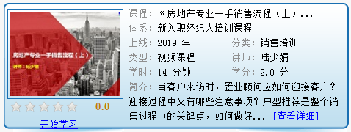
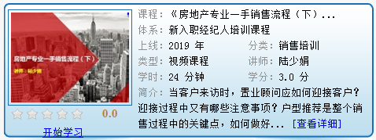

讲师：陆少娟
背景：广东经纬房产咨询有限公司高级销售经理
简介：负责销售管理工作近8年，目标感强，做事讲求效率，熟悉一手销售代理流程、销售技巧。能与不同客户群进行有效的沟通和拓展工作，在为项目创造最大价值的同时，组织同事配合实施并完成项目团队各项销售任务。在销售领域里拥有相当丰富的实战经验，指导学员运用销售技巧投入到实际工作中，真正地做到学以致用，并且取得不错的效果。

《房屋交易小学堂——第1期 房地产居间与房屋结构》
（电子书课程）

什么是房地产居间？
什么是房地产中介服务？
房屋结构有哪些？
房屋结构对二手房交易可能造成哪些影响？
本次课程帮助大家深度掌握交易知识，提升自身的专业水平。
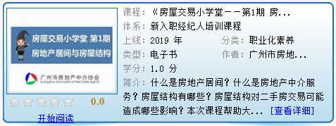

《房屋交易小学堂——第2期 共有产权与土地使用权》
（电子书课程）

出售共有房屋需要全体共有人同意吗？
房屋原属于三人共同共有，现想申请转为按份共有，应向不动产登记中心申请什么业务办理？
你知道不同类别的土地使用年限？
土地使用期限到期了怎么办？
本次课程帮助大家深度掌握交易知识，提升自身的专业水平。
